**BỘ ĐỀ ÔN**

**ĐỀ SỐ 7**

**KỲ THI THPT QG**

**NĂM HỌC 2019-2020**

**PHẦN ĐỀ BÀI**

**I ===I**

**Câu 1:** Một chất điểm dao động với phương trình cm. Biên độ dao động của chất điểm là

**A.**  cm. **B.** 2 cm. **C.** 8 cm. **D.** 4 cm.

**Câu 2:** Một con lắc lò xo gồm vật nhỏ có khối lượng  và lò xo nhẹ có độ cứng *.* Tần số dao động riêng của con lắc là

**A.**  **B.**  **C.**  **D.** 

**Câu 3:** Điều kiện để hai sóng giao thoa được với nhau là hai sóng

**A.** cùng phương, cùng tần số và hiệu số pha không đổi theo thời gian.

**B.** chuyển động cùng chiều với cùng tốc độ.

**C.** cùng biên độ, cùng bước sóng, pha ban đầu.

**D.** cùng phương, luôn đi kèm với nhau.

**Câu 4:** Trong thông tin liên lạc bằng sóng vô tuyến, mạch khuếch đại có tác dụng:

**A.** tăng bước sóng của tín hiệu. **B.** tăng tần số của tín hiệu,

**C.** tăng chu kì của tín hiệu. **D.** tăng cường độ của tín hiệu.

**Câu 5:** Ở mặt nước có hai nguồn dao động cùng pha theo phương thẳng đứng, tạo ra hai sóng kết hợp có bước sóng λ. Tại những điểm có cực tiểu giao thoa thì hiệu khoảng cách từ điểm đó tới hai nguồn bằng

**A.** kλ (với k = 0, ± 1, ± 2,…). **B.** kλ/2 (với k = 0, ± 1, ± 2,…).

**C.** (k + 0,5)λ/2 (với k = 0, ± 1, ± 2,…). **D.** (k + 0,5)λ (với k = 0, ± 1, ± 2,…).

**Câu 6:** Khi nói về dao động cưỡng bức phát biểu nào sau đây **đúng**:

**A.** dao động cưỡng bức có biên độ không đổi và có tần số bằng tần số của lực cưỡng bức

**B.** dao động cưỡng bức có tần số nhỏ hơn tần số của lực cưỡng bức

**C.** biên độ của dao động cưỡng bức là biên độ của lực cưỡng bức

**D.** dao động của con lắc đồng hồ là dao động cưỡng bức

**Câu 7:**  Trong thí nghiệm giao thoa ánh sang Yâng. Trên màn quan sát vân sáng là những vị trí mà hai sóng ánh sáng tại đó

**A.** Lệch nhau 0,25π **B.** cùng pha **C.** ngược pha **D.** vuông pha

**Câu 8:** Hiện tượng tán sắc ánh sáng là hiện tượng

**A.** một chùm sáng bị lệch phương truyền khi đi qua một lỗ tròn nhỏ.

**B.** khi một chùm sáng truyền qua 2 môi trường trong suốt khác nhau thì bị lệch phương truyền.

**C.** màu sắc của một vật thay đỏi khi ta dùng các ánh sáng đơn sắc khác nhau chiếu vào vật

**D.** khi một chùm ánh sáng trắng đi qua lăng kính, nó bị phân tích thành nhiều ánh sáng đơn sắc khác nhau.

**Câu 9:** Hiện tượng nào sau đây gọi là hiện tượng quang điện ngoài?

**A.** Êlêctron bứt ra khỏi mặt kim loại do đạt trong điện trường lớn.

**B.** Êlêctron bứt ra khỏi mặt kim loại khi bị nung nóng.

**C.** Êlêctron bứt ra khỏi mặt kim loại do êlêctrôn khác có động năng lớn đập vào.

**D.** Êlêctron bứt ra khỏi mặt kim loại khi bị chiếu ánh sáng thích hợp.

**Câu 10:** Gọi c là tốc độ ánh sáng trong chân không. Theo thuyết tương đối, một hạt có khối lượng động (khối lượng tương đối tính) là m thì nó có năng lượng toàn phần là:

**A.** 2mc. **B.**  mc2. **C.**2mc2. **D.** mc.

**Câu 11:** Điện áp giữa hai đầu một đoạn mạch điện có biểu thức u = 12cos(100πt + π /4)V. Điện áp hiệu dụng là



**A.** 12V. **B.** 12V. **C.** 15V. **D.** 12/V.



**Câu 12:** Một điện tích q di chuyển dọc theo một đường sức trong điện trường đều có cường độ E từ điểm M đến điểm N cách nhau một khoảng d. Công thức của lực điện trường thực hiện khi điện tích q di chuyển từ M đến N là:

**A.** A = E.d. **B.** A = qd. **C.** A = qEd. **D.** A = qE.

**Câu 13:** Năng lượng kích hoạt của một chất là năng lượng cần thiết để giải phóng một êlêctrôn liên kết thành một êlêctrôn dẫn. Lấy e = 1,6.10-19C, h = 6,625.10-34J.s; c = 3.108m/s. Một chất có năng lượng kích hoạt là 0,66eV thì giới hạn quang dẫn của chất đó là

**A.** 3,011.10-25 m. **B.** 1,88 μm. **C.** 3,011.10-25 μm. **D.** 1,88 nm.

**Câu 14:** Tại nơi có gia tốc trọng trường 9,8 m/s2, một con lắc đơn đang dao động điều hòa với biên độ góc 70. Biết khối lượng vật nhỏ của con lắc là 95 g và chiều dài dây treo là 1,5 m. Chọn mốc thế năng tại vị trí cân bằng, cơ năng của con lắc có giá trị **gần nhất** với giá trị nào sau đây?

**A.** 10 mJ. **B.** 9 J. **C.** 10 J. **D.** 9 mJ.

**Câu 15:** Hạt nhân **có khối lượng 7,0144u. Cho khối lượng của proton và notron lần lượt là 1,0073u và 1,0087u. Độ hụt khối của hạt nhân **là:

**A.** 0,0401u. **B.** 0,0457u. **C.** 0,0359u. **D.** 0,0423u.

|  |
| --- |
| **Câu 16:** Một máy phát điện xoay chiều một pha phần cảm có 5 cặp cực, rôto quay với tốc độ 600 vòng/phút. Suất điện động do máy phát ra được đặt vào hai đầu đoạn mạch chỉ chứa cuộn cảm thuần có độ tự cảm . Cảm kháng của cuộn dây bằng:  **A.** . **B.** . **C.** . **D.** . |

**Câu 17:** Đặt hiệu điện thế xoay chiều 120V-50Hz vào hai đầu đoạn mạch gồm điện trở thuần R = 50 mắc nối tiếp với tụ điện có điện dung C. Hiệu điện thế hiệu dụng giữa hai bản tụ điện là 96V. Giá trị của điện dung C là

**A.** F. **B.** F. **C.** F. **D.** F.

**Câu 18:** Trên một sợi dây đàn hồi với hai đầu cố định đang có sóng dừng với tần số f0. Khi đó không kể hai đầu dây, trên dây có 3 điểm nữa không dao động. Nếu tăng tần số lên thành 2 f0 thì dây có sóng dừng với số bụng sóng trên dây là

**A.** 8. **B.** 2. **C.** 4. **D.** 10.

**Câu 19:** Cường độ dòng điện trong mạch dao động LC lý tưởng có phương trình  (t tính bằng s). Điện tích của một bản tụ điện ở thời điểm  có độ lớn là

**A.** 0,05nC. **B.** 0,1µC. **C.** 0,05µC. **D.** 0,1nC.

**Câu 20:** Mạch dao động gồm cuộn cảm L và tụ điện C1 có chu kì dao động  Mạch dao động gồm cuộn cảm L và tụ điện C2 có chu kì dao động  Nếu mạch dao động gồm cuộn cảm L và bộ tụ điện C1 song song với C2 thì chu kì dao động là

**A.**  **B.**  **C.**  **D.** 

|  |
| --- |
| **Câu 21:** Một máy biến áp lý tưởng có tỉ số giữa số vòng dây của cuộn sơ cấp và số vòng dây của cuộn thứ cấp bằng 10. Mắc một bóng đèn sợi đốt loại 24 V – 24 W vào hai đầu cuộn thứ cấp thì đèn sáng bình thường. Cường độ dòng điện hiệu dụng trong cuộn sơ cấp bằng  **A.** 1 A. **B.** 0,1 A. **C.** 10 A. **D.** 2 A. |

**Câu 22:** Giao thoa khe Yang trong không khí, ánh sáng được dùng có bước sóng λ, khoảng cach giữa hai khe và màn là 2,5m. Khoảng vân đo được là 0,8mm. Nếu nhúng toàn bộ thí nghiệm này trong chất lỏng có chiết suất n = 1,6 và dịch chuyển màn quan sát cách xa màn chứa hai khe thêm 0,5m thì khoảng vân bây giờ là

**A.** 0,5mm. **B.** 0,2mm. **C.** 0,4mm. **D.** 0,6mm.

**Câu 23:** Người ta dùng hạt proton có động năng 1,6MeV bắn vào hạt nhân đứng yên, sau phản ứng thu được hai hạt giống nhau có cùng động năng. Giả sử phản ứng không kèm theo bức xạ γ . Biết năng lượng toả ra của phản ứng là 17,4MeV. Động năng của mỗi hạt sinh ra bằng:

**A.** 0,8MeV. **B.** 7,9MeV. **C.** 8,7MeV. **D.** 9,5MeV.

**Câu 24:** Ba điểm A, B, C hợp thành một tam giác vuông tại A , có AB = 12 cm, AC = 16cm. Tại A có một nguồn âm điểm, phát âm đẳng hướng ra không gian xung quanh. Một người cầm máy đo để đo mức cường độ âm đi dọc theo cạnh BC thì đo được mức cường độ âm lớn nhất là 45 dB.Bỏ qua sự hấp thụ âm của môi trường xung quanh. Hỏi khi người đó đứng tại C thì mức cường độ âm mà máy đo đo được **gần nhất với kết quả nào** sau đây?

**A.** 40 dB. **B.** 34 dB. **C.** 27 dB. **D.** 43 dB.

**Câu 25:** Từ thông qua một vòng dây dẫn có biểu thức.Biểu thức của suất điện động cảm ứng giữa hai đầu cuộn dây gồm 150 vòng dây này là

**A.** e= 300cos(100πt - π/4)(V). **B.** e= 150cos(100πt - π/4)(V).

**C.** e= 300cos(100πt + π/4)(V). **D.** e= 150cos(100πt + π/4)(V).

**Câu 26:** Một sợi dây đồng dài 180m có vỏ sơn cách điện, đường kính 0,5mm. Dùng dây này quấn thành ống dây có đường kính 5cm. Độ tự cảm của ống dây này khi đặt trong không khí là

**A.** H. **B.** H. **C.** H. **D.** H.



|  |
| --- |
| **Câu 27:** Một ngọn đèn nhỏ S đặt ở đáy một bể nước  độ cao mực nước h = 50cm. Bán kính r bé nhất của tấm gỗ tròn nổi trên mặt nước sao cho không một tia sáng nào từ S lọt ra ngoài không khí là  **A.** r = 44,09 cm. **B.** r = 28,86 cm **C.**   **D.** r = 56,69 cm. |

**Câu 28:** Chiếu một bức xạ có bước sóng 0,48 μm lên một tấm kim loại có công thoát là 2,4.10‒19J. Năng lượng photon chiếu tới một phần để thắng công thoát, phần còn lại chuyển thành động năng của electron quang điện. Dùng màn chắn tách ra một chùm hẹp các electron quang điện và cho bay trong điện trường đều theo chiều vécto cường độ điện trường, cường độ điện trường có độ lớn là 1000 V/m. Quãng đường tối đa mà electron chuyển động được theo chiều của của vecto cường độ điện trường xấp xỉ là?

**A.** 0,83 cm. **B.** 0,37 cm. **C.** 1,53 cm. **D.** 0,109 cm.

**Câu 29:** Một con lắc lò xo dao động tắt dần, cơ năng ban đầu của nó là 5 J. Sau 3 chu kỳ kể từ lúc bắt đầu dao động thì biên độ của nó giảm đi 18%. Phần cơ năng của con lắc chuyển hóa thành nhiệt năng tính trung bình trong mỗi chu kỳ dao động của nó là:

**A.** 0,365 J. **B.** 0,546 J. **C.** 0,600 J. **D.** 0,445 J.

|  |  |
| --- | --- |
| **Câu 30:** Một chất điểm dao động điều hoà hàm cosin có gia tốc biểu diễn như hình vẽ sau. Lấy . Phương trình dao động của vật là  **A.**  **B.**  **C.**  **D.** |  |

**Câu 31:** Hai điện tích điểm q1 = 10−8C và q2 = − 3,10−8 C đặt trong không khí tại hai điểm A và B cách nhau 8 cm. Đặt điện tích điểm q = 10−8C tại điểm M trên đường trung trực của đoạn thẳng AB và cách AB một khoảng 3 cm. Lấy k = 9.109 N.m2/C2 . Lực điện tổng hợp do q1 và q2 tác dụng lên q có độ lớn là

**A.** 1,23.10−3N. **B.** 1,14.10−3N. **C.** 1,44. 10−3 N. **D.** 1,04.10−3 N.

**Câu 32:** Trong thí nghiệm Y-âng về giao thoa ánh sáng, nguồn phát ra vô số ánh sáng đơn sắc có bước sóng biến thiên liên tục từ 392 nm đến 711 nm. Trên màn quan sát, tại M có đúng 4 vân sáng của 4 bức xạ đơn sắc trùng nhau. Biết một trong 4 bức xạ này có bước sóng 582 nm. Bước sóng dài nhất của 4 bức xạ nói trên có giá trị

**A.** 656 nm **B.** 698 nm **C.** 710 nm **D.** 600 nm

**Câu 32:** Mắc nối tiếp: điện trở , cuộn dây thuần cảm  và tụ điện  thỏa mãn  vào điện áp xoay chiều có tần số thay đổi được. Khi tần số bằng  thì hệ số công suất của đoạn mạch bằng 0,8. Khi tần số bằng  thì hệ số công suất của đoạn mạch **có thể** là giá trị nào sau đây

**A.** 0,80. **B.** 0,71. **C.** 0,86 **D.** 0,47.

**Câu 33:** Một con lắc lò xo treo thẳng đứng dao động điều hòa.Cơ năng của con lắc bằng 0,04J. Lò xo có độ cứng 50N/m. Khoảng thời gian ngắn nhất giữa hai lần liên tiếp động năng của con lắc bằng 3 lần thế năng là 0,1s. Lấy g  = 10m/s2, π2 = 10. Lực đàn hồi có độ lớn cực đại bằng

**A.** 2,5N. **B.** 2N. **C.** 6,5N. **D.** 3,125N.

**Câu 34:** Hai nguồn sóng , cách nhau 19 cm, dao động theo phương vuông góc với mặt thoáng của chất lỏng với phương trình là (với  tính bằng s). Tốc độ truyền sóng trên mặt thoáng là 40 cm/s.  là điểm ở mặt thoáng gần  nhất sao cho phần tử chất lỏng tại  dao động với biên độ cực đại và cùng pha với nguồn. Khoảng cách  bằng

**A.** 5 cm. **B.** 2 cm. **C.**  cm. **D.** 4 cm.

**Câu 35:** Trong thí nghiệm Young về giao thoa ánh sáng, nguồn S phát ra ba ánh sáng đơn sắc: λ1 = 0,42 μm (màu tím), λ2 = 0,56 μm (màu lục), λ3 = 0,70 μm (màu đỏ). Giữa hai vân sáng liên tiếp có màu giống như màu của vân trung tâm có

**A.** 19 vạch màu tím **B.** 15 vạch màu lục **C.** 44 vạch sáng **D.** 6 vạch màu đỏ

**Câu 36:** Các mức năng lượng của các trạng thái dừng của nguyên tử hidro được xác định bằng biểu thức . Nếu nguyên tử hidro hấp thụ một photon có năng lượng 2,55eV thì bước sóng nhỏ nhất của bức xạ mà nguyên tử hidro có thể phát ra là:

**A.** 9,74.10-8 m. **B.** 1,46.10-8 m. **C.** 1,22.10-8 m. **D.** 4,87.10-8m.

**Câu 37:** Hiện nay urani tự nhiên chứa hai đồng vị phóng xạ 235U và 238U với tỉ lệ số hạt 235U và số hạt 238U là . Biết chu kì bán rã của 235U và 238U lần lượt là 7,00.108 năm và 4,50.109 năm. Cách đây bao nhiêu năm, urani tự nhiên có tỉ lệ số hạt 235U và số hạt 238U là ?

**A.** 2,74 tỉ năm. **B.** 1,74 tỉ năm. **C.** 2,22 tỉ năm. **D.** 3,15 tỉ năm.

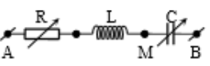**Câu 38:** Cho mạch điện xoay chiều như hình vẽ, trong đó giá trị biến trở R và điện dung C của tụ có thể thay đổi được, cuộn dây thuần cảm có độ tự cảm L. Đặt giá trị điện dung F rồi thay đổi giá trị biến trở R thì nhận thấy điện áp hiệu dụng  đạt giá trị nhỏ nhất là  khi . Đặt giá trị điện dung F rồi thay đổi giá trị biến trở  thì nhận thấy điện áp hiệu dụng  đạt giá trị lớn nhất là  khi . Biết tần số dòng điện là 50 Hz. Giá trị của độ tự cảm  là

**A.**  H. **B.**  H. **C.**  H. **D.**  H.

|  |  |
| --- | --- |
| **Câu 39:** Cho đoạn mạch điện xoay chiều AB gồm điện trở R = 80 Ω, cuộn dây không thuần cảm có điện trở r = 20 Ω và tụ điện C mắc nối tiếp. Gọi M là điểm nối giữa điện trở R với cuộn dây, N là điểm nối giữa cuộn dây và tụ điện. Đặt vào hai đầu đoạn mạch điện áp xoay chiều có giá trị hiệu dụng không đổi U thì điện áp tức thời giữa hai điểm A, N (kí hiệu uAN ) và điện áp tức thời giữa hai điểm M, B (kí hiệu uMB ) có đồ thị như hình vẽ. Điện áp hiệu dụng U giữa hai đầu đoạn mạch AB **có giá trị xấp xỉ** bằng |  |

**A.** 150 V. **B.** 225 V. **C.** 285 V. **D.** 275 V.

**Câu 40:** Một vật dao động điều hòa với biên độ A, vào thời điểm t1 = 0, vật qua VTCB theo chiều dương. Đến thời điểm t2 = 43s vật qua vị trí có li độ  lần thứ 30. Tốc độ trung bình trong khoảng thời gian  là 6,203 cm/s. Gia tốc cực đại của vật **gần nhất** với giá trị nào sau đây

**A.** 44,6  **B.** 20,2  **C.** 24,6  **D.** 34,2 

**Hết**

**PHẦN ĐỀ GIẢI CHI TIẾT**

**II=I**

**Câu 1: Hướng dẫn giải: Đáp án D.**

Biên độ của dao động là  cm

**Câu 2: Hướng dẫn giải: Đáp án D.**

Tần số dao động riêng của con lắc  .

**Câu 3: Hướng dẫn giải: Đáp án A.**

Điều kiện hai sóng có thể giao thoa được với nhau là hai sóng này phải cùng tần số, cùng phương và hiệu số pha không đổi ( Hai nguồn kết hợp).

**Câu 4: Hướng dẫn giải: Đáp án D.**

Trong thông tin liên lạc bằng sóng vô tuyến, mạch khuếch đại có tác dụng tăng cường độ của tín hiệu

**Câu 5: Hướng dẫn giải: Đáp án D.**

Điểm dao động cực đại trong giao thoa sóng thỏa mãn: d2 − d1 = (k + 0,5)λ=(bán nguyên)λ

**Câu 6: Hướng dẫn giải: Đáp án A.**

Dao động cưỡng bức có biên độ không đổi và có tần số bằng tần số của ngoại lực cưỡng bức.

**Câu 7: Hướng dẫn giải: Đáp án B.**

Giao thoa ánh sáng là hiện tượng hai nguồn sáng kết hợp gặp nhau, có những điểm tăng cường nhau, có những điểm triệt tiêu nhau tạo ra hệ vân giao thoa sáng tối xen kẽ trên màn. Những điểm mà hai sóng tới cùng pha thì tăng cường lẫn nhau tạo ra vân sáng.

**Câu 8: Hướng dẫn giải: Đáp án D.**

Hiện tượng tán sắc ánh sáng là khi một chùm ánh sáng trắng đi qua lăng kính, nó bị phân tích thành nhiều ánh sáng đơn sắc khác nhau.

**Câu 9: Hướng dẫn giải: Đáp án D.**

Hiện tượng quang điện ngoài là hiện tượng ánh sáng thích hợp chiếu vào bề mặt kim loại làm bứt các electron ra khỏi bề mặt kim loại đó. Đối với các kim loại thì ánh sáng này thường nằm trong vùng tử ngoại.

**Câu 10: Hướng dẫn giải: Đáp án B.**

Hệ thức Anh – xtanh: E = mc2 .

**Câu 11: Hướng dẫn giải: Đáp án B.**

Điện áp hiệu dụng: 

**Câu 12: Hướng dẫn giải: Đáp án C.**

Ta có công của lực điện trường thực hiện khi điện tích q di chuyển từ M đến N là: 

**Câu 13: Hướng dẫn giải: Đáp án B.**

Áp dụng công thức 

**Câu 14: Hướng dẫn giải: Đáp án A.**

Cơ năng :E = **.**

**Câu 15: Hướng dẫn giải: Đáp án D.**



**Câu 16: Hướng dẫn giải: Đáp án B.**

Tần số do máy này tạo ra: 

Cảm kháng của cuộn dây: 

**Câu 17: Hướng dẫn giải: Đáp án B.**

**; **

**= **F.

**Câu 18: Hướng dẫn giải: Đáp án A.**

Điều kiện xảy ra sóng dừng trên dây có hai đầu cố định: 

Với tần số f0: sợi dây 2 đầu cố định + 3 điểm không dao động nên k=4 bụng

Với tần số 2f0: số bó là k/

 bụng.

**Câu 19: Hướng dẫn giải: Đáp án D.**

Ta có: 

Lại có: 

**Câu 20: Hướng dẫn giải: Đáp án A.**



C1 // C2 thì Cb = C1 + C2 

**Câu 21: Hướng dẫn giải: Đáp án B.**

Cường độ dòng điện qua đèn: Ithứ cấp.

Ta có: 

**Câu 22: Hướng dẫn giải: Đáp án D.**

Khi truyền trong môi trường chiết suất n thì bước sóng λ’ = λ/n

Khoảng vân i = Dλ/a





**Câu 23: Hướng dẫn giải: Đáp án D.**

Phương trình phản ứng hạt nhân: 

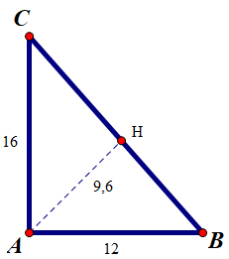 

17,4 = 2 KHe - 1,6 ⇒ KHe = 9,5MeV

**Câu 24: Hướng dẫn giải: Đáp án A.**

Trên BC mức cường độ âm sẽ lớn nhất tại H.





**Câu 25: Hướng dẫn giải: Đáp án A.**

Từ thông qua 1 vòng dây: 

Từ thông qua 150 vòng dây:

Suất điện động: 

**Câu 26: Hướng dẫn giải: Đáp án B.**

Chiều dài của sợi dây đồng là: L0 =180m.

Chu vi của 1 vòng dây quấn quanh ống dây hình trụ là: 

Gọi N là số vòng dây quấn trên ống:  vòng.

Chiều dài của ống: 

Độ tự cảm L = 

**Câu 27: Hướng dẫn giải: Đáp án D.**

|  |  |
| --- | --- |
| Để không có tia sáng nào ra khỏi mặt nước thì mọi tia sáng chiếu tới bề mặt nước bên ngoài tấm gỗ đều bị phản xạ toàn phần trở lại.  Bán kính tấm gỗ sẽ nhỏ nhất khi tâm của tấm gỗ và ngọn S nằm trên đường thẳng vuông góc với đáy và tia sáng tới mép tấm gỗ vừa đúng xảy ra phản xạ toàn phần    Xét tam giác OIS có | 111 |

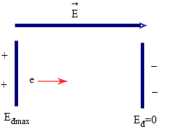**Câu 28: Hướng dẫn giải: Đáp án D.**



Định lí biến thiên động năng:

0-Eđmax =qEd 

Vậy Smax=d=0,109cm.

**Câu 29: Hướng dẫn giải: Đáp án B.**

Gọi a=18% là độ giảm biên độ sau 3 chu kì.

% năng lượng con lắc mất sau 3 chu kì là: Cơ năng của con lắc chuyển hóa thành nhiệt sau mỗi chu kỳ: .

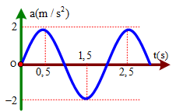**Câu 30: Hướng dẫn giải: Đáp án D.**

Viết phương trình gia tốc: 

amax=2m/s2=200cm/s2.

 và có xu hướng tăng  

Phương trình li độ: .

|  |  |
| --- | --- |
| **Câu 31: Hướng dẫn giải: Đáp án A.**  Các lực được biểu diễn như hình vẽ    Lực do q1 và q2 tác dụng lên q lần lượt là: |  |

Theo định lý hàm cos: 

Ta có: 

Lực tổng hợp: 

**Câu 32: Hướng dẫn giải: Đáp án B.**

Bước sóng của 1 màu là 

Tại M có 4 bức xạ sáng trùng nhau trong đó có màu 



**MODE 7:** lần lượt cho k1=1,2…..9 khi nào đủ 4 bức xạ là nhận



**Câu 32: Hướng dẫn giải: Đáp án D.**

Với → 

Sử dụng phương pháp chuẩn hóa số liệu

|  |  |  |  |  |
| --- | --- | --- | --- | --- |
| f | ZL | ZC | R |  |
| f0 | 1 | x |  | 0,8 |
| 0,5f0 | 0,5 | 2x |  | ? |

Khi  thì  → .

Khi ; với  → → 

Với  → → 

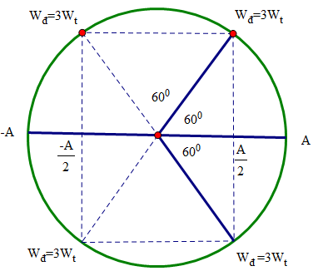**Câu 33: Hướng dẫn giải: Đáp án C.**

Hai lần liên tiếp Wđ=3Wt với 

Hình suy ra: 

Có: 



Lực đàn hồi : Fđhmax=.

**Câu 34: Hướng dẫn giải: Đáp án D.**

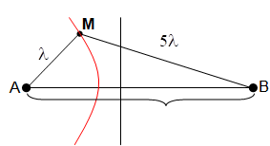Bước sóng của sóng cm.

CĐ=2.4+1=9 trên AB.

Để một điểm  là cực đại và cùng pha với nguồn thì:

 với  và  có giá trị cùng chẵn hoặc cùng lẻ.

Điều kiện: → 

M gần A nhất nên k=4 suy ra n=6

**Câu 35: Hướng dẫn giải: Đáp án D.**

Ví trí các vân có màu giống màu vân trung tâm thỏa mãn

k1. = k2. = k3. → 42k1 =56k2 =70 k3 ↔ 3k1 = 4k2 = 5k3

Bội số chung nhỏ nhất (3,4,5) = 60→ k1 = 20; k2 = 15; k3 = 12







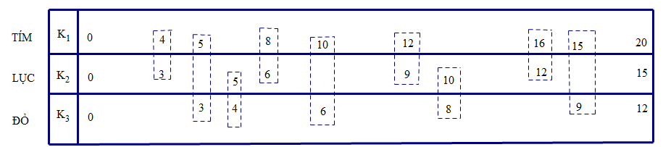

Trong khoảng giữa hai tam trùng liên tiếp có 19 bức xạ sáng 

Trong khoảng giữa hai tam trùng liên tiếp có 14 bức xạ sáng 

Trong khoảng giữa hai tam trùng liên tiếp có 11 bức xạ sáng 

Số vạch sáng quan sát được trên màn: (19+14+11)- tổng số vân nhị trùng (9)=35.

Số vân sáng tím quan sát được: 19- nhị trùng (7)=12.

Số vân sáng lục quan sát được: 14- nhị trùng (6)=8.

Số vân sáng đỏ quan sát được: 11- nhị trùng (5)=6.

Tổng số vân sáng đơn sắc quan sát được: 12+8+6=26.

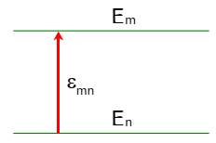**Câu 36: Hướng dẫn giải: Đáp án A.**

Năng lượng nguyên tử hấp thụ là:



Cặp nghiệm n=2 và m=4 là thỏa mãn

KL: nguyên tử nhảy từ n=2 lên m=4.

Khi ở m=4, nguyên tử bắt đầu phát xạ ra các bước sóng. Tìm bước sóng nhỏ nhất

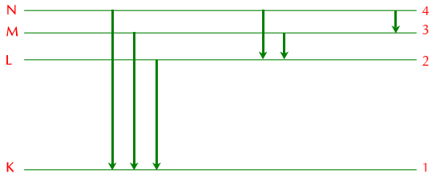

Số bức xạ phát ra là :  ; bức xạ có bước sóng nhỏ nhất là: 



**Câu 37: Hướng dẫn giải: Đáp án B.**

Gọi N01 ; N02 lần lượt là số hạt nhân ban đầu của 235U và 238U .

Hiện nay:  ; Tại thời điểm t1: 

Chia (1) cho (2) ta được:

  = 1,74 tỉ năm.

**Câu 38: Hướng dẫn giải: Đáp án B.**

Ta có .

Khi 

Khi 

Ta có 

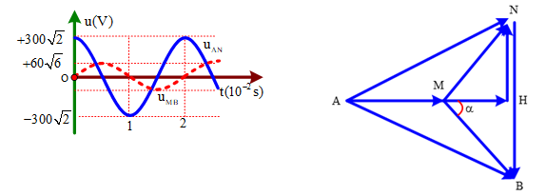**Câu 39: Hướng dẫn giải: Đáp án D.**

AM=UR

MH=Ur

HN=UL

NB=UC



Từ đồ thị ta có:  và uANuMB



Với  

Vậy 

**Câu 40: Hướng dẫn giải: Đáp án B.**

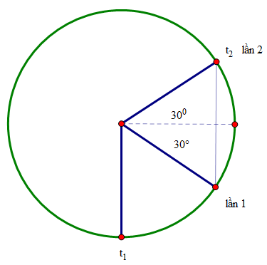

2 lần đầu**:** 

1 vòng qua 2 lần 28 lần tiếp theo: S28=14.4A=56A

Tổng quãng đường đi 







**HẾTTài liệu được chia sẻ bởi Website VnTeach.Com**

**https://www.vnteach.com**